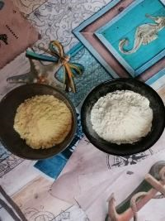  Rol | Nombre del equipo:
Coordinador/a
Secretario/a
Analista/a
Portavoz
Localización  Círculo del reto | Espacio natural: Molinos de marea de A Seca (Cambados) y Pozo do Cachón (Muros).  Está dentro del círculo con centro en un punto de la parroquia de Lampón (Pontevedra) y abarca las Rías de Muros y Noia y Arousa (ver gráfico).
¿Qué se investiga? | Empaquetado de harinas de dos tipos en paquetes iguales.
Tipo de problema | Mcd.
Datos y pregunta del enunciado
Harina de trigo...
Harina de maíz...
Número de envases...
Pistas
Buscad la operación que permite hacer grupos con la misma cantidad.
Estudiad como son los grupos utilizando tablas con la de abajo.
Solución
Describid los pasos a seguir con sus cálculos y las unidades (si son magnitudes).
Recordad que podéis: buscar información sobre el enunciado, dividirlo en partes más sencillas, acotar la solución, experimentar con posibles respuestas.
Reflexión final
Debate en equipo sobre la dificultad de la actividad.
Valorad la participación de cada miembro en su desarrollo.

Fuentes consultadas: Webs, libros, entrevistas...
Nota: esta ficha está pensada para resolver en ella el problema o para crear otro similar.


“Ficha del problema: Harinas de Galicia” del proyecto cREAgal, se publica con la Licencia Creative Commons Reconocimiento No-comercial Compartir igual 4.0
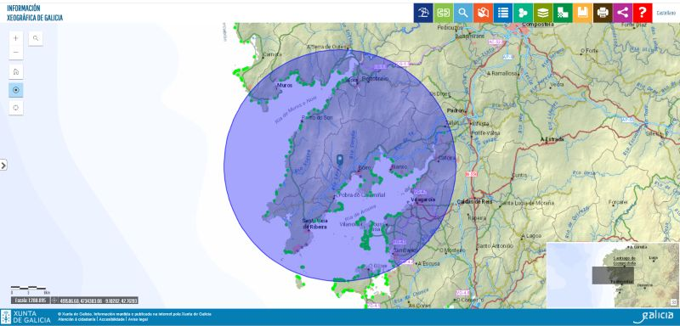

Harina de maíz  1500 = ? · ?  1250 = ? · ? |  | Harina de trigo
Paquetes | Peso | Paquetes | Peso
1 | 1500 | 1
2 | 750 | 2
3
4
Círculo con centro Bueu y radio 20 km.

Círculo de radio 20 km que abarca las rías de Muros y Noia y Arousa

